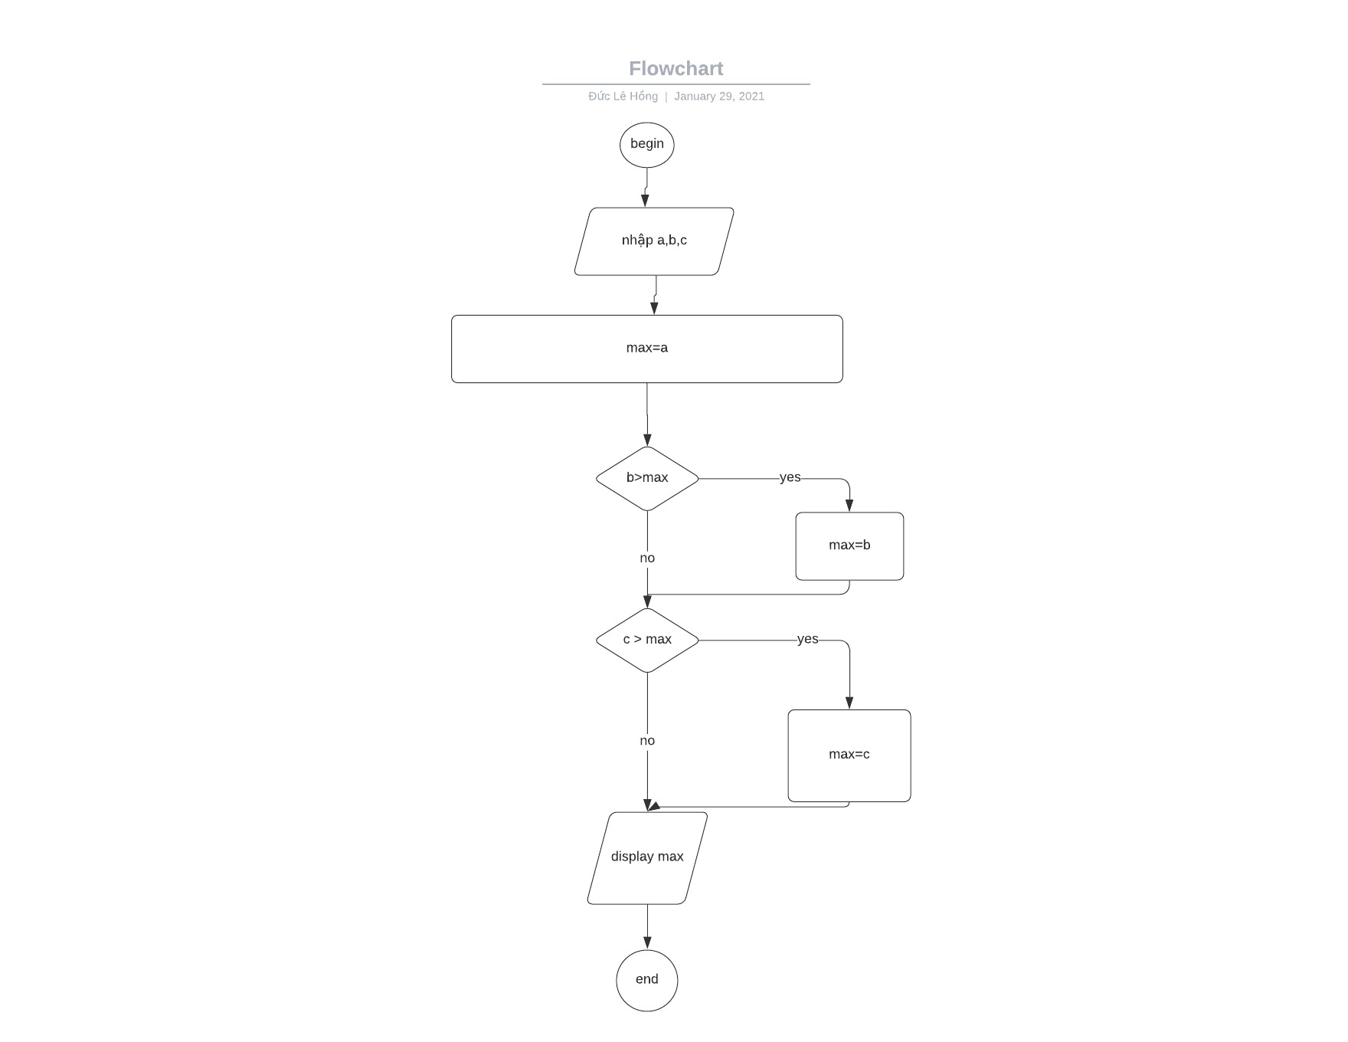

Begin

Input A,B,C

Max = A

if

B > Max

Max =B

if

C= Max

Max =C

Display Max

End